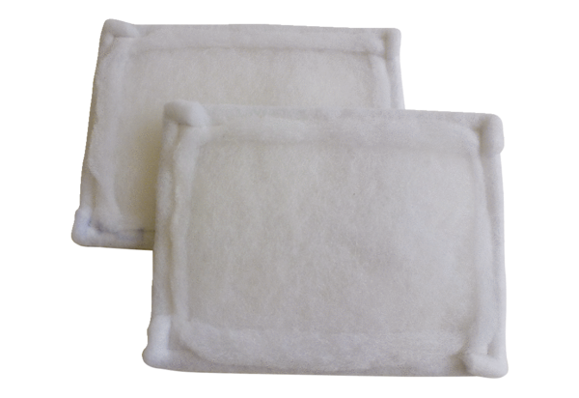Náhradní filtr FE 16-1Obsah dodávky: 2 kusySortiment: C
Typové číslo: 0093.1224Výrobce: MAICO

